TITULO  Procedimiento de Planeación del Tiempo |  | No. DOCUMENTO  CMA-C1-PPT | REVISION  1
RESPONSABLES  Valencia Vargas Hugo  Martinez González Luis Alejandro | FECHA ULTIMA REVISION | HOJA: Página 1 de 7

PROYECTO: Cumpliendo metas alimenticias

OBJETIVO:
Administrar eficientemente el tiempo como un recurso fundamental del proceso de nuestro proyecto, crear una planeación que nos permita delimitar la línea de tiempo de las actividades a realizar para poder asignar el trabajo de forma eficaz y no desperdiciar recursos.

CONTENIDO:

Página
OBJETIVO 1
ACTIVIDADES A REALIZAR 2
DIAGRAMA DE PRECEDENCIAS 3
DURACIÓN DE ACTIVIDADES 4
CONTROL DE CALENDARIO 5
RELACIÓN DE ACTIVIDADES Y ENTREGABLES 6

1
ACTIVIDADES A REALIZAR:
FORMATO: CMA-C1-LA  NOMBRE DEL PROYECTO:  Cumpliendo metas alimenticias |  | LISTA DE ACTIVIDADES |  | HOJA: PAGINA 2
LISTA DE ACTIVIDADES | NOMBRE DE LA ACTIVIDAD |  | DESCRIPCIÓN DE LA ACTIVIDAD
LISTA DE ACTIVIDADES | Objetivos Globales |  | Identificar y dejar en claro cuáles son los objetivos globales del proyecto.
LISTA DE ACTIVIDADES | Requerimientos Funcionales |  | Identificar cuáles son los requerimiento que tiene nuestro proyecto para ser viable.
LISTA DE ACTIVIDADES | Lista de riesgos |  | Identificar los riesgos que pueden evitar el completar el proyecto.
LISTA DE ACTIVIDADES | Lista de restricciones |  | Identificar si hay alguna restricción que haga inviable el proyecto.
LISTA DE ACTIVIDADES | Flujo de información |  | Definir cómo se va a mover la información dentro de nuestra aplicación y su integración con las bases de datos.
LISTA DE ACTIVIDADES | Logo |  | Diseñar el logo del proyecto.
LISTA DE ACTIVIDADES | Paleta de colores |  | Elegir la paleta de colores de la aplicación.
LISTA DE ACTIVIDADES | Diseño de bases de datos |  | Diseñar las bases de datos, las tablas y relaciones que se adapten al flujo de datos.
LISTA DE ACTIVIDADES | Set up servidor |  | Levantar el servidor y crear el ambiente.
LISTA DE ACTIVIDADES | Diseño de interfaces |  | Diseñar todas las interfaces de la aplicación.
LISTA DE ACTIVIDADES | Implementar bases de datos |  | Crear las bases de datos y conectarlas a la aplicación.
LISTA DE ACTIVIDADES | Diseño de la API |  | Diseñar los algoritmos de la API
LISTA DE ACTIVIDADES | Implementación de la API |  | Implementar la API y ponerla en línea
LISTA DE ACTIVIDADES | Implementar interfaces |  | Conectar el front-end de las interfaces con el back-end.
LISTA DE ACTIVIDADES | Diccionario |  | Crear el diccionario de datos.
LISTA DE ACTIVIDADES | Guía de usuario |  | Generar una guía de usuario que sirva de documentación .
LISTA DE ACTIVIDADES | Áreas de detalle |  | Pequeñas modificaciones finales al proyecto.
LISTA DE ACTIVIDADES | Pruebas funcionales |  | Pruebas de control de calidad al proyecto terminado.

DIAGRAMA DE PRECEDENCIAS:

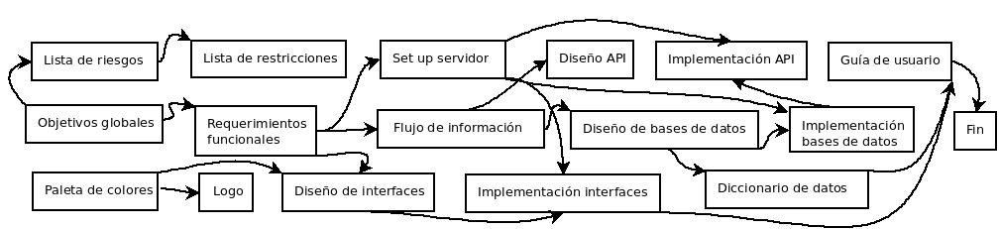

3
TIEMPO DE DURACIÓN DE ACTIVIDADES:
DURACIÓN DE ACTIVIDADES |  | HOJA: PAGINA 4
NOMBRE DE LA ACTIVIDAD | DURACIÓN
Objetivos Globales | 2 Horas
Requerimientos Funcionales | 1 Hora
Lista de riesgos | 1.5 Horas
Lista de restricciones | 1 Hora
Flujo de información | 3 Horas
Logo | 1 Hora
Paleta de colores | 1 Hora
Diseño de bases de datos | 4 Horas
Set up servidor | 2 Horas
Diseño de interfaces | 5 Horas
Implementar bases de datos | 2 Horas
Diseño de la API | 10 Horas
Implementación de la API | 48 Horas
Implementar interfaces | 4 Horas
Diccionario | 4 Horas
Guía de usuario | 10 Horas
Áreas de detalle | 10 Horas
Pruebas funcionales | 12 Horas

CONTROL DE CALENDARIO:
PLAN DE ADMINISTRACIÓN DE CALENDARIO |  |  | PAGINA 5
NOMBRE DE LA ACTIVIDAD | FECHA DE INICIO | FECHA DE TERMINO |  | QUIEN LO REALIZA
Objetivos Globales | 15/9 | 15/9 |  | Ambos
Requerimientos Funcionales | 15/9 | 15/9 |  | Ambos
Lista de riesgos | 15/9 | 15/9 |  | Ambos
Lista de restricciones | 15/9 | 15/9 |  | Alex
Flujo de información | 17/9 | 17/9 |  | Hugo
Logo | 16/9 | 16/9 |  | Hugo
Paleta de colores | 16/9 | 16/9 |  | Alex
Diseño de bases de datos | 23/9 | 26/9 |  | Alex
Set up servidor | 27/9 | 27/9 |  | Hugo
Diseño de interfaces | 3/10 | 5/10 |  | Alex
Implementar bases de datos | 8/10 | 10/10 |  | Ambos
Diseño de la API | 10/10 | 14/10 |  | Hugo
Implementación de la API | 14/10 | 14/11 |  | Hugo
Implementar interfaces | 6/11 | 8/11 |  | Alex
Diccionario | 10/11 | 10/11 |  | Alex
Guía de usuario | 12/11 | 14/11 |  | Alex
Áreas de detalle | 25/9 | 28/11 |  | Hugo
Pruebas funcionales | 14/11 | 25/11 |  | Ambos

RELACIÓN DE ACTIVIDADES Y ENTREGABLES
FORMATO: ATP-C1-RAE | RELACIÓN DE ACTIVIDADES – ENTREGABLES
NOMBRE DE LA ACTIVIDAD |  | NOMBRE DEL ENTRGABLE
Objetivos Globales |  | Login
Requerimientos Funcionales |  | Login
Lista de riesgos |  | Login
Lista de restricciones |  | Login
Flujo de información |  | Interfaz de usuario
Logo |  | Interfaz de usuario
Paleta de colores |  | Interfaz de usuario
Diseño de bases de datos |  | Interfaz de usuario
Set up servidor |  | Calcular métricas
Diseño de interfaces |  | Interfaz de adición
Implementar bases de datos |  | Calcular métricas
Diseño de la API |  | Calcular métricas
Implementación de la API |  | Generación de listas de alimentos
Implementar interfaces |  | Interfaz de adición
Diccionario |  | Funciones complementarias
Guía de usuario |  | Funciones Complementarias
Áreas de detalle |  | Generación de listas de alimentos
Pruebas funcionales |  | Funciones complementarias

6

